№11 дәріс_ТОЗУДЫ ӨЛШЕУ ӘДІСТЕРІ

11.1. Тозуды өлшеу әдістерінің жіктелуі

Тозуды өлшеудің қолданыстағы әдістері әдеттегі құралдардың көмегімен тозатын бөлшектердің мөлшерін өлшеуден, ядролық-физикалық процестерге негізделген әдістерді қолданудан тұрады.

Белгілі бір өлшеу әдістерінің қолданылу аясы:
- зерттеудің мақсаты;
- қажетті өлшеу дәлдігі;
- аз тозуларды өлшеу мүмкіндігі;
- тозуды өлшеуге қажетті уақыт;
- машинаны бөлшектемей және тоқтатпай пайдалану жағдайында тозуды өлшеу мүмкіндігі;
- өлшеу нәтижелерін дайындау, жүзеге асыру және өңдеудің барлық циклі үшін қажетті уақыт пен қаражат шығындары.

Тозуды өлшеу үшін зақымдануды бағалаудың интегралды және дифференциалды әдістері қолданылады.
Дифференциалды әдістер үйкелістің бүкіл бетіне тозудың таралуын анықтауға және тозудың өнімнің шығыс параметрлеріне (выходные параметры изделия) әсерін бағалауға мүмкіндік береді. Кейде өнімнің шығу параметрлері немесе түйіндері (сопряжение) бойынша тозуды бағалау әдістері қолданылады. Тозуды өлшеу әдістерінің жіктелуі 1-кестеде келтірілген.

Кесте 1
Үйкеліс бетінің тозуын өлшеу әдістерінің жіктелуі
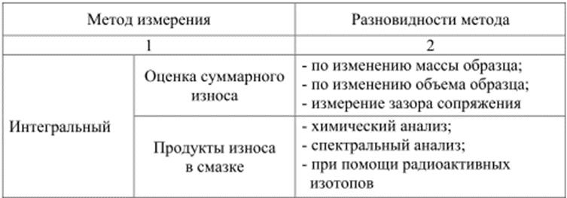
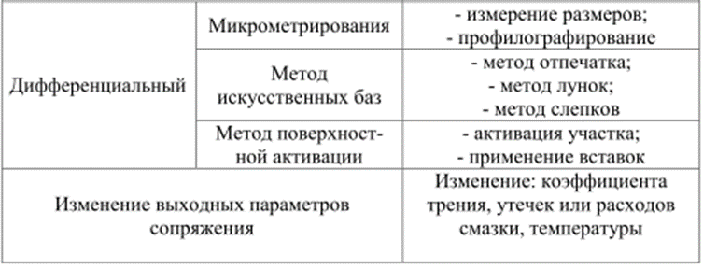

Бөліктің салмағын немесе көлемін жоғалту үшін тозуды өлшеу, әдетте үлгілерді зерттеу кезінде қолданылады және көптеген машина бөлшектері үшін жарамсыз. Тозуды түйіндердің шығыс параметрлерін өзгерту арқылы бағалау тозу мөлшері туралы жанама түсінік береді.
Әртүрлі интерфейстердің жұмысы кезінде үйкеліс беттерінің тозуын өлшеу және бағалаудың негізгі әдістерін олардың жұмыс істеу немесе сынау жағдайында қарастырайық.
11.2. Микрометриялық өлшеу әдісі

Бөлшектердің тозу мөлшерін анықтаудың ең көп таралған және қол жетімді әдісі-микрометриялық өлшеу әдісі. Бұл әдіс көбінесе бөлшектердің тозуының үлкен абсолютті шамаларына байланысты қолданылады. Ол механикалық контактілерді немесе кез-келген басқа құрылғыларды қолдана отырып, бөлшектерді өлшеуге негізделген, тозуға дейін және одан кейін.
Микрометрлеу әдісімен тозуды бағалау микрометрлердің, ұзындықтың соңғы өлшемдерінің, аспаптық және әмбебап микроскоптардың, индикаторлық нутромерлердің, рычагты механикалық аспаптардың немесе дәлдігі әдетте 1-ден 10 мкм-ге дейін болатын басқа да аспаптардың көмегімен жүргізіледі. Өлшеу дәлдігі зерттелетін беттің құрылғының өлшеу ұшымен жанасу жағдайларына, сондай-ақ бөлікті ластанудан тазарту сапасына байланысты.
Көп жағдайда оны жасау кезінде бөліктің бетінің дәлдігін бақылау үшін қолданылатын бірдей әмбебап және арнайы құралдар қолданылады. Мысалы, ішкі жану қозғалтқышының поршеньдерінің мөлшерін бақылауға арналған көп өлшемді құрылғыны тозған поршень параметрлерін өлшеу үшін де қолдануға болады. Бөліктің кішкентай мөлшерімен және оны бөлшектеу мүмкіндігімен тозуды өлшеу аспаптық немесе әмбебап микроскоптардың, оптометрдің, проектордың, өлшеу машинасының және басқа құрылғылардың көмегімен жүзеге асырылуы мүмкін. Тозуды өлшеу машинаны бөлшектеместен жүргізілуі керек үлкен бөліктер үшін әмбебап өлшеу құралдарын қолдана отырып, арнайы құрылғылар жиі жасалады.
Микрометрлеу әдісі өлшемді өлшеудің дәстүрлі әдістеріне жатады және тозу ерекшелігін ескермейді. Бұл әдістің кемшіліктері-машинаның жұмыс процесінде тозуды өлшеу мүмкін еместігі, әдетте торапты ішінара бөлшектеу немесе өлшенетін бөлікті бөлшектеу қажеттілігі, тікелей машинада өлшеу кезінде құрылғылардың үлкен болуы, сынаққа дейін және одан кейін бір жерде зерттелетін бетті өлшеу қиындықтары.

11.3. Салмақ жоғалту тозуын анықтау

Салмақ әдісі әдетте кішкене бөліктердің тозуын анықтау үшін қолданылады. Олар сынаққа дейін және кейін өлшенеді. Алдында өлшеумен бөлшектері мұқият жуылуы және кептірілуі қажет. Сынақ жүргізгеннен кейін олардан тозу, майлау және т. б. өнімдерді жуу қажет.
Бұл әдістің дәлдігі таразының дәлдігіне байланысты және (0,05...5)·10⁻⁶ г. Өлшеу құралы ретінде әртүрлі таразылар қолданылады: аспаптық ПР - 500, аналитикалық ВА-200, АДВ-200м, техникалық, жұмыс үстелі, жабық ВНЗ-3 және т. б. салмақ жоғалту кезінде сызықтық тозу мөлшерін анықтау тозу үйкеліс бетінде біркелкі жүреді деген болжамға негізделген есептеулер арқылы жүзеге асырылады. Тозудың сызықтық сипаттамасы үйкеліс жолының бірлігіне келетін тозған қабаттың биіктігін білдіреді, салмақтық тозу келесі тәуелділік бойынша сызықтыққа қайта есептеледі:

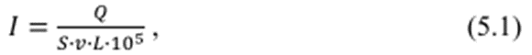

мұндағы Q-салмақтық тозу, мг;
S-үйкеліс бетінің ауданы, см² ;
v-материалдың үлес салмағы, г / см³ ;
L-үйкеліс жолы, М.

Салмақ әдісімен тозу мөлшерін бөлшектердің мөлшерінің өзгеруі бөлшектердің бөлінуіне байланысты ғана емес, сонымен қатар пластикалық деформацияға байланысты болған жағдайларда анықтау ұсынылмайды. Салмақ әдісі майға малынған кеуекті материалдардан жасалған бөлшектердің тозу мөлшерін анықтауда да қолайсыз. Бұл жағдайда сынаққа дейін және одан кейін өлшеу кезінде кеуектердегі майдың мөлшері бірдей болғанын анықтау мүмкін емес.

11.4. Профильдеу әдісі

Кейбір жағдайларда аз тозу мәндерінде профильдеу әдісі қолданылады. Бұл әдіс тозуды өлшеудің микрометриялық әдісінің бір түрі болып табылады.
Профилографта "бастапқы тозу" деп аталатын шама өлшенеді, ол үшін әртүрлі сынақ сәттерінде бір учаскеде өлшенген ойпаттар сызығынан шығынқы бетке дейінгі микробұдырлар биіктігінің айырмасы алынады. Бұл әдісте тозу өлшеу үшін профильометрлер қолданылады (сурет. 1).
Бұл әдіс келесідей. Зерттелетін беттің сол бір шағын учаскесінен (6) сынақ басталғанға дейін және одан кейін профильограммалар алынады. Профилограммаларда бірдей депрессиялардың контурлары тұрақты болып қалады, ал шығыңқы жерлер тозуға байланысты олардың биіктігін өзгертеді. Шұңқыр сызығынан шығыңқы жерлердің жалпы азаюын анықтай отырып, біз бастапқы тозу мөлшерін аламыз. Егер ол тегіссіздіктердің биіктігінен асып кетсе, өлшеу жүргізілетін тұрақты база ретінде зерттелетін беттің жұмыс істемейтін учаскесі таңдалады.
Зерттелетін бетке арнайы жағылған сызаттардың немесе тереңдіктердің (2) және (3) түбі тұрақты негіз бола алады, оның тереңдігі өлшенетін тозу мөлшерінен асады. Профильограмманы алу сызат бағытына перпендикуляр бағытта жүргізіледі.

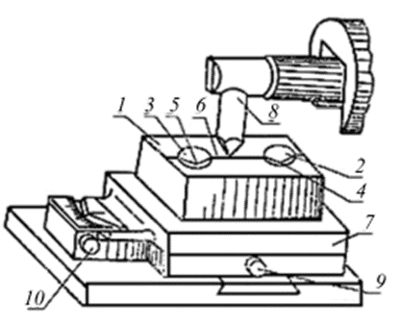
Сур. 1. Профилограф-профилометрде тозуды анықтау: 1 – бөлшек; 2 және 3 – таңбалар; 4 және 5 – таңбалардың төменгі нүктелері; 6 – профилографтау трассасы; 7 – заттық үстел; 8-щуп; 9 және 10 – микровинт

Басып шығарғаннан кейін (2) және (3) деталь немесе Үлгі (1) заттық үстелге (7) орнатылады, ол иненің (8) щуптың қозғалысы арқылы көлденең жазықтықта қозғала алады. Үлгіні (1) микровинтпен (9) және (10) иненің ұшы (8) (4) және (5) таңбалардың (2) және (3) төменгі нүктелерінен өтетіндей етіп (6) профилографиялау трассасына қатысты орнатады. Тереңдігі іздері бойынша бақылайды қабылдамауға қалам өздігінен жазғышты.
2-суретте профиль өлшегіштердің заманауи үлгілері көрсетілген.

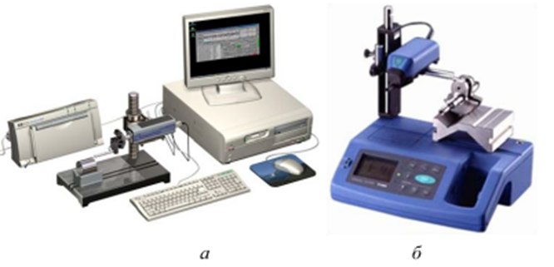

Сур. 2. Профилограф-профилометрлер: а-модель БВ-7669; б-модель "HOMMEL TESTER T1000 basic"

Әдістің кемшілігі-бір бөлімнен сынаққа дейін және одан кейін профильограмманы алып тастау мүмкін еместігі, бұл сызықтық тозу мөлшерін анықтауда қателіктің пайда болуына әкеледі. Бұл қате неғұрлым үлкен болса, тозу мөлшері бетінің кедір-бұдырлығымен салыстырғанда соғұрлым аз болады.
Машина бөлшектері беттерінің сызықтық тозуын анықтаудың басқа тәсілдерін іздеу мұндай әдістер мен құрылғылардың пайда болуына әкелді, онда тозу бетінің өзі өлшеу үшін негіз болады.

11.5. Жасанды негіздер әдісі (метод искусственных баз)

Жасанды негіздердің әдісі - тозған бетке қатаң түрде анықталған пішінді конус, пирамида және т.б. түрінде ойықтар (отпечатка) алдын ала салынып, үйкеліс барысында сол ойықтардың өлшемерінің азаюына байланысты тозуды бағалайды. Бұл әдіс жергілікті сызықтық беткі тозуды анықтауға мүмкіндік береді, сондықтан тозған беттің формаларын бағалауға болады.
Жасанды негіздер әдісі ойықтарды салу әдісіне байланысты ізтаңба әдісі (метод отпечатка), бұрғыланған ойыс әдісіне (метод высверленных углублении) , кесілген шұңқыр әдісіне (метод вырезанных лунок) бөлінеді.
Ізтаңба әдісі кезінде (сур. 3, а) тереңдікті қалыптастыру үшін төртбұрышты негізі бар алмаз тетраэдрлік пирамида (136° қарама-қарсы беттер арасындағы шыңы бұрыш) қолданылады. Мұндай пирамида ПМТ-3 және Виккерс түрінің қаттылығын анықтау үшін құрылғыларда қолданылады.

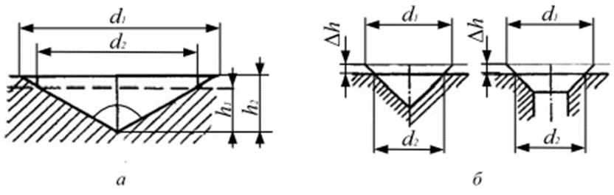
Сур. 3. Тозу шамасын өлшеу схемасы: а-ізтаңба әдісімен; б-бұрғыланған ойықтар әдісімен

Пирамида сыналатын бетке жүктемемен басылады және ізтаңбаның диагоналы өлшенеді d. Ізтаңба тереңдігі мына формула бойынша есептеледі

мұндағы d-ізтаңба диагоналы, мм.

Тегіс беттің сызықтық тозу мөлшері тозу басталғанға дейін және аяқталғаннан кейін басып шығару тереңдігінің айырмашылығы ретінде анықталады

h= h₁-h₂= (d₁–d₂)/7
мұндағы h1-тозу басталғанға дейін басып шығарудың тереңдігі, мм;
h2 - тозғаннан кейінгі тереңдік, мм;
D1-тозу басталғанға дейінгі таңбаның диагоналы, мм;
D2-тозғаннан кейінгі саусақ ізі, мм.

Бұл әдіс бірқатар кемшіліктерге ие. Пирамиданы басып және шығару кезінде материалдың ісінуі орын алады, нәтижесінде ізтаңба формасы бұрмаланады, жүктеме жойылғаннан кейін шегініс қалпына келеді, ол бастапқы пішінін өзгертеді. Тозу беткі қабаттың пластикалық деформациясымен бірге жүретін жағдайларда, басып шығарудың шеттері жүзіп, айқын пішінін жоғалтады. Ізтаңба әдісінің үлкен артықшылығы-микрон фракцияларының сызықтық тозу мөлшерін өлшеуге мүмкіндік беретін жоғары өлшеу дәлдігі.
Кейде бұрғыланған ойықтар әдісі қолданылады. 4, б суретте бұрғыланған конустық ойықтардың схемасы көрсетілген. Бұл әдіс ізтаңба әдісіне ұқсас. Кесілген тесіктер әдісі кеңінен қолданылады, бұл зерттеу бетінде ойық айналмалы кескішпен кесіледі (суретті қараңыз. 4, а).
Ойық түбі (дно углубления) тұрақты негіз (база) болып табылады. Сынақ басталғанға дейін және одан кейін анықталған зерттелетін үйкеліс бетінен тесіктің түбіне дейінгі қашықтықтың айырмашылығы сызықтық тозу мөлшерін білдіреді. Шұңқырдың ұзындығы микроскоптың көмегімен анықталады. Тесіктер теріс алдыңғы бұрышы бар үшбұрышты пирамида түрінде өткір, айналмалы алмаз кескішпен қолданылады.

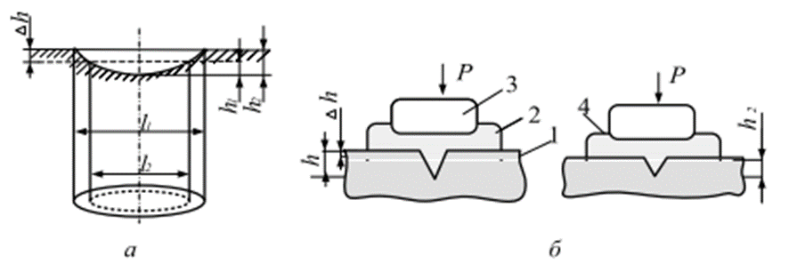
Сур. 4. Тозу шамасын өлшеу схемасы: а – кесілген тесіктер әдісімен; б – теріс бедерлер әдісімен (1 – бөлшектің тозатын беті; 2 – бастапқы бедер; 3 – пуансон; 4-қайталама бедер)

Кесілген тесіктер әдісімен өлшеу дәлдігі ізтаңба әдісіне қарағанда жоғары, өйткені ойықтың тереңдігі мен оның ұзындығы арасындағы қатынас 1:50 – 1:80 аралығында, ізтаңба әдісі кезінде 1:7 орнына.
Тозудың аз мөлшерін (бірнеше микрон) зерттеу кезінде кесілген тесіктер әдісін қолдану қиын, бұл жағдайда ізтаңба әдісіне артықшылық беру керек. Жалпы жағдайда кесілген тесік осы бөліктің үйкеліс бағытына перпендикуляр орналасуы керек, сондықтан шұңқырдың ұштары үйкеліс кезінде бетінде пайда болатын қауіптермен біріктірілмеуі керек. Шұңқырдың тереңдігіне байланысты бұл әдісті өрескел өңделген беттердің тозуын анықтау үшін қолдану мүмкін емес.
Микроскоптың көмегімен тесікті немесе баспаны тікелей өлшеу қиын немесе мүлдем мүмкін болмаған жағдайда (қол жетпейтін жер, диаметрі тым кішкентай тесік және т.б.), тесіктің тереңдігі құю арқылы анықталады. Жасанды негіздер әдісінің бұл түрі келесідей.
Жасанды тереңдету жасалған зерттелетін бетінен өздігінен қататын массаның көмегімен көшірме бедерді немесе пластикалық металдағы немесе пластмассадағы бедерді алып тастайды (сурет. 4, б). Содан кейін микроскоптың көмегімен тереңдігі мен көлденең өлшемдері арасында тұрақты байланыс болмауы мүмкін шұңқырдың ізі h биіктігін өлшеңіз. Екі өлшеудің айырмашылығы бойынша сынаққа дейін және кейін тозу шамасын анықтайды.

Қалыптар бойынша тозуды анықтау арнайы жабдықты қажет етпейді, оны зертханалық жағдайда да, өндірістік жағдайда да жүргізуге болады.

11.6. Майдағы тозу өнімдерінің құрамы бойынша тозуды анықтау

Бұл әдіс металл бөлшектері, металл оксидтері және металдардың белсенді майлау компоненттерімен химиялық әрекеттесу өнімдері болып табылатын тозу өнімдері жинақталған пайдаланылған майдан Сынама алуға негізделген.
Бұл әдісті қолдану машиналар мен олардың түйіндерін бөлшектеуге жол бермейді. Бұл әдіс зертханалық жағдайда және машиналардың әртүрлі түйіндерінің интегралды тозуын өлшеу үшін қолданылады. Әдістің дәлдігі құрылғылардың майдағы металл қоспаларының құрамына сезімталдығымен сипатталады, ол 1 см³ майға 10⁻⁶...10⁻⁸ г құрайды. Бұл әдіспен сызықтық тозуды бағалау қиын.
Сынаманы іріктеу кезінде ол майлаудағы тозу өнімдерінің орташа құрамын сипаттауы қажет. Темір және басқа компоненттердің құрамына май сынамаларын талдау үшін химиялық, спектрлік және радиометриялық әдістер қолданылады.
Химиялық әдіс күйдірілген май сынамасының күліндегі темір мен басқа да тозу өнімдерінің құрамын анықтауға негізделген. Үлгіні тікелей талдау күрделі және ұзақ.
Спектрлік әдіс май сынамасын жағу кезінде жалынның спектрлік құрамы арқылы жағармайдағы металл қоспалардың құрамын анықтауға негізделген.
Радиометриялық әдіс радиоактивті бөлшектердің тозуы нәтижесінде май сүзгісінде жиналатын майлау материалындағы тозу өнімдерінің радиоактивтілігін өлшеуге негізделген. Бөлшектердің радиоактивтілігі радиоактивті изотоптарды балқытуға енгізу немесе бөлшектерді радиоактивті қабатпен жабу арқылы жасалады.

11.7. Беттік активтендіру әдісі (Метод поверхностной активации)

Беттік активтендіру әдісімен тозу мөлшерін бағалау зерттелетін бөліктің тозуы кезінде радиоактивтіліктің төмендеуін өлшеуге негізделген, онда берілген аймақта тереңдігі 0,05 болатын радиоактивті көлем пайда болады...0,4 мм аймақты зарядталған бөлшектермен (Протон дейтрондары, альфа бөлшектері) сәулелендіру арқылы.
Беттік активтендіру әдісі машинаны бөлшектемей және тоқтатпай стендтік және пайдалану сынақтары кезінде бөлшектердің тозуын бақылауға арналған. Бұл әдісті қолдану кішігірім тозуды өлшеуге мүмкіндік береді, бұл тозу сынақтарының уақытын қысқартады, тозу динамикасын зерттейді, тозуды бақылауды автоматтандырады, тозуды қашықтықтан өлшейді.
Арнайы қорытпалардан жасалған қондырғыларды қолдану тозуды дәл өлшеу үшін жеткілікті радиоактивтіліктің жалпы ұзақтығын 2...2,5 жылға дейін жеткізуге мүмкіндік береді, бұл заттай сынақтар кезінде маңызды. Жабдықтың белгілі бір күрделілігіне қарамастан, беттік активтендіру әдісінің артықшылығы-тозу процесінің барысы және жұмыс режимдерінің, майлаудың және басқа факторлардың тозуына әсері туралы тез және сенімді ақпарат алу мүмкіндігі.

11.8. Индуктивті датчиктер

Электрлік индуктивті датчиктерлің көмегімен машинаны тоқтатпай сынау процесінде тозуды өлшеуге болады. Тозуды өлшеу схемасы 5 суретте көрсетілген. Үлгінің жылжуы (4) тозу шамасына қарай зәкірдің (якорь) жылжуын тудырады (1), соның салдарынан көпір схемасындағы индукция коэффициентінің шамасына әсер ететін электромагнит (2), (3) саңылаулары өзгереді. Тозуды тіркеу өздігінен жазатын немесе бағыттайтын аспаптармен жүзеге асырылады.
Тозуды өлшеудің индуктивті әдісінің негізгі артықшылықтары: оптикалық өлшеулердің дәлдігімен бәсекелесе алатын жоғары өлшеу дәлдігі; құрылғының қарапайымдылығы, сенімділігі және ұзақ қызмет ету мерзімі; қашықтан өлшеу мүмкіндігі; сынақ процесінде тозу мөлшерінің өзгеруін диаграмма түрінде тіркеу мүмкіндігі; салыстырмалы түрде төмен құны.

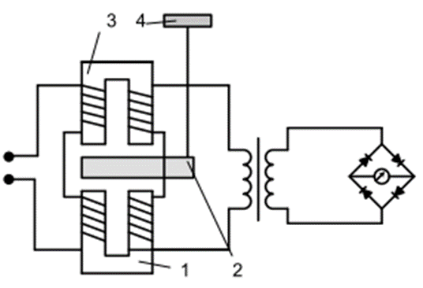
Сур. 5. Индуктивті сенсор тізбегі: 1-якорь; 2, 3 – электромагниттер; 4-үлгі

Бұл әдістің кемшіліктеріне мыналар жатады: электр тізбектерінің салыстырмалы күрделілігі; айнымалы ток жиілігінің өзгеруінің датчик көрсеткіштеріне әсері; датчик көрсеткіштерінің сыртқы магнит өрісіне, желі кернеуіне және температураға тәуелділігі; индуктивті датчиктерге қызмет көрсететін кез-келген электр блогымен кез-келген индуктивті сенсорды пайдалану мүмкін еместігі; онымен жанасатын бөлшектердің деформациясына байланысты сенсордың электромагниттік күшінің оның көрсеткіштеріне әсер ету мүмкіндігі.

11.9. Тензометрлеу әдісі

Сынақ барысында үлгілердің тозу мөлшерін машинаны тоқтатпай анықтау үшін қарсылықтың сым сенсорлары (жүктеме жасушалары) қолданылды. Олар механикалық қозғалысты сенсордың электр кедергісінің өзгеруіне айналдыруға қызмет етеді. Сым сенсорының құрылғысы сымның созылуына немесе қысылуына байланысты электр кедергісінің өзгеруіне негізделген. Серпімді элемент созылған, қысылған немесе бүгілген кезде оған жабыстырылған сенсордың кедергісі деформацияға тура пропорцияда өзгереді. Желімделген қарсылық сенсорларымен бірге серпімді элемент әдетте тензобалка деп аталады.
Тензодатчиктерді қолдана отырып сынау процесінде үлгілердің тозу шамасын өлшеудің қағидаттық схемасы 6-суретте көрсетілген.

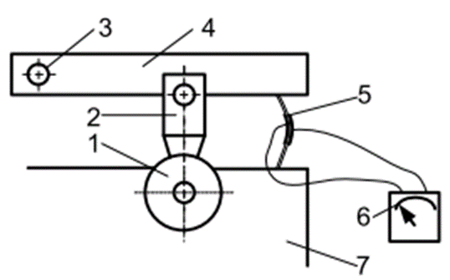
Сур.6. Тензометрлеу әдісімен тозу шамасын өлшеу схемасы: 1,2 – тозатын үлгілер; 3 – топса; 4 – арба; 5 – тензобалка; 6-гальванометр; 7-станина

Тензометриялық микрометрия көмегімен тозу мөлшерін анықтау әдісінің артықшылығы тозуды өлшеудің жеткілікті жоғары дәлдігін, өздігінен жазатын құралдарды немесе осциллографтарды, сондай-ақ компьютерлерді қолдана отырып, қағаз таспасында (фотопленкада) қисық түрінде тозу жазбасын жүргізу мүмкіндігін қамтиды. Мұндай жазба процестің әртүрлі кезеңдерінде үлгілердің тозу сипатын бағалауға мүмкіндік береді.
Бұл әдістің кемшіліктері-әр үлгінің тозуын бөлек анықтау мүмкін еместігі және тозу мөлшерін өлшеудің шағын шектері (ондаған микрондардан миллиметрдің үлестеріне дейін). Алайда, өлшеу шегін арттыру үшін рычаг механизмдерінің жүктеме ұяшықтарымен бірге қолдануға болады.
Сипатталған әдістерден басқа, пневматикалық, сыйымдылықты және басқа да бастапқы түрлендіргіштерді қолдануға негізделген әдістер машина процесінде тозуды өлшеу үшін де қолданыла алады.

